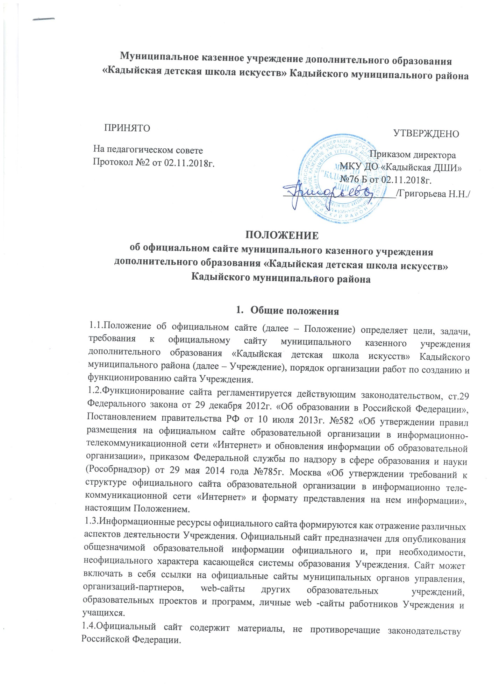1.5.Информация, представленная на сайте, является открытой и общедоступной, если иное не определено специальными документами. 1.6.Права на все информационные материалы, размещенные на официальном сайте, принадлежат Учреждению, кроме случаев, оговоренных в соглашениях с авторами работ.
1.7.При размещении информации на официальном сайте и ее обновлении обеспечивается соблюдение требований законодательства Российской Федерации о персональных данных.
1.8.Информационное наполнение сайта Учреждения является предметом деятельности всех работников Учреждения, которые задействованы в учебно-воспитательном процессе. Сайт является не отдельным специфическим видом деятельности, он объединяет процессы сбора, обработки, оформления, публикации информации с процессом интерактивной коммуникации. Сайт представляет собой актуальный результат деятельности Учреждения. Концепция и структура сайта обсуждается всеми участниками образовательного процесса на заседаниях органов управления Учреждения.
1.9.Пользователем сайта Учреждения может быть любое лицо, имеющее технические возможности выхода в сеть Интернет.
1.10.Работы по обеспечению функционирования сайта производится за счет средств Учреждения либо за счет привлеченных средств.
1.11.Настоящее Положение может быть изменено и дополнено.
1.12.Положение принимается на неопределенный срок. После принятия Положения в новой редакции предыдущая редакция утрачивает силу.

2.Цели и задачи сайта.
1.1.Официальный сайт Учреждения создается с целью оперативного и объективного информирования общественности о деятельности Учреждения.
2.2.Создание и функционирование сайта Учреждения направлено на решение следующих задач:
-формирование целостного позитивного имиджа Учреждения;
-совершенствование информированности граждан о качестве образовательных услуг в Учреждении;
-создание условий для взаимодействия участников образовательного процесса, социальных партнеров Учреждения;
-осуществление обмена педагогическим опытом;
-стимулирование творческой активности педагогов и обучающихся.

3.Информационная структура сайта
3.1.Информационный ресурс сайта формируется из общественно-значимой информации для всех участников образовательного процесса, деловых партнеров и всех прочих заинтересованных лиц, в соответствии с уставной деятельностью Учреждения.
3.2.Информационный ресурс сайта Учреждения является открытым и общедоступным. Информация сайта излагается общеупотребительными словами, понятными широкой аудитории.
3.3. Информация, размещаемая на сайте Учреждения, не должна:
-нарушать авторское право;
-содержать ненормативную лексику;
-унижать честь, достоинство и деловую репутацию физических и юридических лиц;
-содержать государственную, коммерческую или иную, специально охраняемую тайну;
-содержать информационные материалы, которые содержат призывы к насилию и насильственному изменению основ конституционного строя, разжигающие социальную, расовую, межнациональную и религиозную рознь, пропаганду наркомании, экстремистских религиозных и политических идей;
-содержать материалы, запрещенные к опубликованию законодательством Российской Федерации;
-противоречить профессиональной этике в педагогической деятельности.
3.5.Размещение информации рекламно-коммерческого характера допускается только по согласованию с директором Учреждения. Условия размещения такой информации регламентируются Федеральным законом от 13 марта 2006 года N 38-ФЗ «О рекламе» и специальными договорами.
3.6.Информационная структура сайта Учреждения определяется в соответствии с задачами реализации государственной политики в сфере дополнительного образования.
3.7.Информационная структура сайта Учреждения формируется из двух видов информационных материалов: обязательных к размещению на сайте (инвариантный блок) и рекомендуемых к размещению (вариативный блок).
3.8.Информационные материалы инвариантного блока являются обязательными к размещению на официальном сайте Учреждения в соответствии с Постановлением правительства РФ от 10 июля 2013 г. № 582 «Об утверждении правил размещения на официальном сайте образовательной организации в информационно - телекоммуникационной сети «Интернет», приказом Федеральной службы по надзору в сфере образования и науки (Рособрнадзор) от 29 мая 2014 г. № 785 г. Москва «Об утверждении требований к структуре официального сайта образовательной организации в информационно телекоммуникационной сети «Интернет» и формату представления на нем информации».
Обновление сведений инвариантного блока осуществляется не позднее 10 рабочих дней после их изменений.
3.9.Информационные материалы вариативного блока должны отвечать требованиям пунктов 3.4, 3.5 настоящего Положения.
3.10.Информационное наполнение сайта осуществляется в порядке, определяемом приказом руководителя Учреждения.

4.Порядок размещения и обновления информации
4.1.Учреждение обеспечивает координацию работ по информационному наполнению и обновлению сайта.
4.2.Учреждение самостоятельно или по договору с третьей стороной обеспечивает:
-постоянную поддержку сайта Учреждения в работоспособном состоянии;
-взаимодействие с внешними информационно-телекоммуникационными сетями, сетью Интернет;
-проведение организационно-технических мероприятий по защите информации на сайте Учреждения от несанкционированного доступа;
-инсталляцию программного обеспечения, необходимого для функционирования сайта Учреждения в случае аварийной ситуации;
-ведение архива программного обеспечения, необходимого для восстановления и инсталляции сайта Учреждения;
-резервное копирование данных и настроек сайта Учреждения;
-проведение регламентных работ на сервере;
-разграничение доступа персонала и пользователей к ресурсам сайта и правам на изменение информации;
-размещение материалов на сайте Учреждения;
-соблюдение авторских прав при использовании программного обеспечения, применяемого при создании и функционировании сайта.
4.3.Содержание сайта Учреждения формируется на основе информации, предоставляемой участниками образовательного процесса Учреждения.
4.4.Подготовка и размещение информационных материалов инвариантного блока сайта Учреждения регламентируется должностными обязанностями работников Учреждения.
4.5.Список лиц, обеспечивающих создание и эксплуатацию официального сайта Учреждения, перечень и объем обязательной предоставляемой информации и возникающих в связи с этим зон ответственности утверждается приказом директора Учреждения.
4.6.Сайт Учреждения размещается по электронному адресу: http://kaddmsh.kst.muzkult.ru
4.7.Обновление информации на сайте Учреждения осуществляется в соответствии с регламентами.

5.Ответственность за обеспечение функционирования сайта
5.1.Ответственность за обеспечение функционирования сайта Учреждения возлагается на работников Учреждения приказом директора.
5.2.Дисциплинарная и иная предусмотренная действующим законодательством РФ ответственность за качество, своевременность и достоверность информационных материалов возлагается на ответственных лиц, согласно пункту 4.5 настоящего Положения.
5.3.Порядок привлечения к ответственности работников, обеспечивающих создание и функционирование официального сайта Учреждения, устанавливается действующим законодательством РФ.
5.4.Работник, ответственный за функционирование сайта Учреждения несет ответственность:
-за отсутствие на сайте Учреждения информации, предусмотренной п.3.8, настоящего Положения;
-за нарушение сроков обновления информации в соответствии с пунктами 3.8. настоящего Положения;
-за размещение на сайте Учреждения информации, противоречащей пунктам 3.4 и 3.5 настоящего Положения;
-за размещение на сайте Учреждения информации, не соответствующей действительности.

